Информационное сообщение № 40
Департамент имущественных и жилищных отношений мэрии города Магадана
сообщает о проведении аукциона на право заключения договора на установку и эксплуатацию рекламных конструкций на земельных участках, зданиях или ином недвижимом имуществе, находящемся
в собственности муниципального образования «Город Магадан» в электронной форме

- Место, сроки подачи (приема) заявок, определения участников и проведения
продажи муниципального имущества в электронной форме
Место подачи (приема) заявок: | utp.sberbank-ast.ru
Дата и время начала подачи (приема) заявок: | 13 июня 2024 г. в 09:00 по магаданскому времени (01:00 по московскому времени). Подача заявок осуществляется круглосуточно.
Дата и время окончания подачи (приема) заявок: | 12 июля 2024 г. в 23:00 по магаданскому времени (15:00 по московскому времени).
Дата определения участников: | 15 июля 2024 г. в 09:00 по магаданскому времени (01:00 по московскому времени).
Место подведения итогов продажи: | utp.sberbank-ast.ru
Дата, время и срок проведения продажи: | 17 июля 2024 г. с 09:00 по магаданскому времени (01:00 по московскому времени) и до последнего предложения участников
- Сведения об Организаторе аукциона, Операторе торговой площадки, лотах (предмете аукциона)
Форма проведения аукциона на право | Открытый аукцион в электронной форме на право заключения договоров на установку и эксплуатацию рекламных конструкций на земельных участках, зданиях или ином недвижимом имуществе, находящемся в собственности муниципального образования «Город Магадан»
Продавец (Организатор): | Департамент имущественных и жилищных отношений мэрии города Магадана (далее ДИЖО мэрии г. Магадана). Почтовый/юридический адрес: 685000, город Магадан, улица Горького, дом 16.  Официальный сайт в сети «Интернет»: magadan.49gov.ru  Электронная почта: dizho-opt@magadangorod.ru  Телефон: +7 (4132) 626223  Ответственные должностные лица организатора электронного аукциона:  Начальник отдела приватизации, торгов и аренды муниципального имущества ДИЖО мэрии г. Магадана: Черкасова Юлия Викторовна
Оператор (владелец универсальной электронной торговой платформы): | Акционерное общество «Сбербанк-АСТ» (АО «Сбербанк-АСТ»).  Адрес: 119435, г. Москва, Большой Саввинский переулок, д. 12 стр.9  Вход на сайт: utp.sberbank-ast.ru,  Торговая секция «Приватизация, аренда и продажа прав» utp.sberbank-ast.ru.  Электронная почта: info@sberbank-ast.ru, company@sberbank-ast.ru.  Телефоны: +7(495)787-29-97+7(495)787-29-99 +7(495)539-59-21
ЛОТ № 1
Наименование лота | Право на заключение договора на установку и эксплуатацию рекламной конструкции на земельном участке в городе Магадане в районе шоссе Дукчинского.
Наименование уполномоченного органа, принявшего решение о проведении аукциона, реквизиты указанного решения | Распоряжение ДИЖО мэрии г. Магадана от 17.04.2024 № 197-р «О проведении аукциона на право заключения договора на установку и эксплуатацию рекламной конструкции на земельном участке в городе Магадане в районе шоссе Дукчинского в электронной форме»
Место расположения (адрес)  городского рекламного места: | город Магадан в районе шоссе Дукчинского
Номер рекламной конструкции* | № 197
Координаты размещения рекламной конструкции | Х – 392196.59, Y- 2424542.27;
Вид рекламной конструкции: | Рекламный щит
Тип рекламной конструкции: | Щитовая конструкция
Площадь рекламной конструкции | 18 кв. м
Срок договора на установку и эксплуатацию  рекламной конструкции | 10 лет
Начальная (минимальная) ежегодная цена договора на установку и эксплуатацию рекламной конструкции | 55 000 (пятьдесят пять тысяч) рублей 00 копеек
Шаг аукциона | 5 500 (пять тысяч пятьсот) рублей 00 копеек
Задаток за участие в аукционе | 55 000 (пятьдесят пять тысяч) рублей 00 копеек
Особые условия | отсутствуют
*в соответствии со схемой размещения рекламных конструкций на территории города Магадана, утвержденной постановлением мэрии города Магадана от 10 сентября 2015 года № 3297 (с учетом изменений и дополнений).

3. Порядок регистрации на электронной площадке
3.1. Для обеспечения доступа к участию в аукционе в электронной форме претендентам необходимо пройти процедуру аккредитации и регистрации в соответствии с Регламентом электронной площадки Оператора электронной площадки, который размещен по адресу: utp.sberbank-ast.ru/Main/Notice/988/Reglament.
3.2. Инструкция по регистрации пользователя в торговой секции «Приватизация, аренда и продажа прав» (Рекламные конструкции) УТП АО «Сбербанк-АСТ» размещена по адресу: utp.sberbank-ast.ru/AP/Notice/652/Instructi.
Для прохождения процедуры аккредитации и регистрации участнику аукциона необходимо получить усиленную квалифицированную электронную подпись в аккредитованном удостоверяющем центре.
3.3. Регистрация на электронной площадке претендентов на участие в аукционе в электронной форме осуществляется ежедневно, круглосуточно, но не позднее даты и времени окончания подачи (приема) заявок.
3.4. Регистрация на электронной площадке осуществляется без взимания платы.
3.5. Регистрации на электронной площадке подлежат претенденты (физические лица, индивидуальные предприниматели, юридические лица независимо от организационно-правовой формы, формы собственности, места нахождения), ранее не зарегистрированные на электронной площадке или регистрация которых, на электронной площадке была ими прекращена.
Задать вопросы, касающиеся предмета аукциона, документации, порядка проведения аукциона, условий договора на право заключения договора на установку и эксплуатацию рекламных конструкций и другие можно по рабочим дням с 09-00 до 13-00 и с 14-00 до 17-00 (в пятницу до 16-00) по телефону: (4132) 62-62-23 начальник отдела приватизации, торгов и аренды муниципального имущества ДИЖО мэрии г. Магадана – Черкасова Юлия Викторовна) либо направить вопрос на адрес электронной почты: dizho-opt@magadangorod.ru.
Любое заинтересованное лицо, прошедшее процедуру регистрации вправе направить посредством функционала электронной площадки запрос о разъяснении положений извещения. Оператор электронной площадки направляет запрос Продавцу (организатору) электронного аукциона.
В течение двух рабочих дней, следующих за датой поступления от оператора электронной площадки запроса, Продавец (организатор) электронного аукциона размещает разъяснение положений извещения с указанием предмета запроса, но без указания обратившегося лица при условии, что указанный запрос поступил организатору электронного аукциона не позднее чем за 5 (пять) рабочих дней до дня окончания подачи заявок.
Также с информацией об аукционах можно ознакомиться на сайте мэрии города Магадана magadan.49gov.ru, в газете «Вечерний Магадан».

4.Требования к претендентам на участие в аукционе
4.1. Претендентом на участие в аукционе может быть любое юридическое лицо независимо от организационно-правовой формы, формы собственности, места нахождения, индивидуальный предприниматель, а также физическое лицо, подавшее заявку на участие в аукционе.
4.2. Претенденты на участие в аукционе должны соответствовать следующим требованиям:
1) непроведение ликвидации юридического лица - претендента;
2) отсутствие решения арбитражного суда о признании претендента несостоятельным (банкротом) и об открытии конкурсного производства в отношении него.

5. Порядок внесения задатка и его возврат
Для участия в электронном аукционе устанавливается требование о предоставлении задатка в размере, установленном в извещении о проведении аукциона.
Данное информационное сообщение является публичной офертой в соответствии со ст. 437 ГК РФ. Подача претендентом заявки и перечисление задатка является акцептом такой оферты, после чего договор о задатке считается заключенным в установленном порядке.
Размер задатка на участие в электронном аукционе устанавливается Продавцом (организатором) аукциона в фиксированной сумме, равной 100 % от начальной цены выставляемого на аукцион лота.
Для допуска к участию в электронном аукционе каждый претендент перечисляет на счет Оператора электронной площадки задаток в размере, указанном в извещении, в порядке, установленном регламентом электронной площадки.
Денежные средства в сумме задатка, установленного в извещении о проведении электронного аукциона, и/или депозита должны быть зачислены на лицевой счет Претендента до подачи заявки на участие в аукционе.
Порядок перечисления задатка для участия в аукционе и возврат задатка осуществляется с учетом особенностей, установленных регламентом электронной площадки: http://utp.sberbank-ast.ru.
Задаток перечисляется Претендентом на реквизиты Оператора электронной площадки:
АО «Сбербанк-АСТ», ИНН 7707308480, КПП 770401001
Банк получатель – ПАО СБЕРБАНК г. Москва
Р/с 40702810300020038047, к/с 30101810400000000225, БИК044525225
utp.sberbank-ast.ru/Main/Notice/697/Requisites
В назначении платежа обязательно указывать: без НДС. Назначение платежа - задаток для участия в электронном аукционе _______(дата) по лоту № ___________________________. Срок внесения задатка - согласно Регламенту электронной площадки.
Основанием для блокирования средств задатка является заявка Претендента.
Задатки возвращаются:
- участникам электронного аукциона, за исключением его победителя;
- претендентам, не допущенным к участию в электронном аукционе;
- участникам электронного аукциона в случае принятия Продавцом (организатором) аукциона решения об отказе от проведения электронного аукциона.
Разблокирование денежных средств и возврат задатков осуществляется в порядке и сроки согласно регламенту электронной площадки.
Сумма задатка, внесенного участником, с которым заключен договор на право заключение договора на установку и эксплуатацию рекламной конструкции, засчитывается в счет оплаты договора на право заключение договора на установку и эксплуатацию рекламной конструкции и подлежит перечислению в установленном порядке Оператором электронной площадки на счет, указанный Продавцом (организатором) электронного аукциона, в порядке и в сроки согласно регламенту электронной площадки.
Победителю, уклонившемуся от заключения договора на право заключение договора на установку и эксплуатацию рекламной конструкции по результатам электронного аукциона, задаток не возвращается.

6. Порядок подачи заявок
Подача заявок осуществляется только Претендентами, прошедшими процедуру регистрации на электронной площадке в соответствии с регламентом электронной площадки. Заявка направляется Претендентом Оператору электронной площадки из личного кабинета претендента.
Претендент вправе подать заявку в любое время с даты и времени начала приема заявок до даты и времени окончания срока подачи заявок, установленных в извещении.
Форма заявки на участие в электронном аукционе устанавливается Продавцом (организатором) аукциона.
К заявке на участие в электронном аукционе Претенденты представляют следующие документы:
- для юридических лиц: документ, который подтверждает полномочия руководителя юридического лица на осуществление действий от имени юридического лица (копия решения о назначении этого лица или о его избрании) и в соответствии с которым руководитель юридического лица обладает правом действовать от имени юридического лица без доверенности;
- для физических лиц (индивидуальных предпринимателей) копию документа, удостоверяющего личность претендента (все листы от первого до последнего форзаца).
В случае, если от имени заявителя действует иное лицо, к заявке на участие в электронном аукционе должна прилагаться доверенность на осуществление действий от имени заявителя, заверенная печатью заявителя и подписанная руководителем заявителя (для юридических лиц) или уполномоченным этим руководителем лицом, либо нотариально заверенная копия такой доверенности.
Заявка, подготовленная претендентом, составляется на русском языке. Входящие в заявку документы, оригиналы которых выданы претенденту третьими лицами на ином языке, могут быть представлены на этом языке при условии, что к ним будет прилагаться перевод на русский язык. В случае противоречия оригинала и перевода преимущество будет иметь перевод. Все документы, входящие в состав заявки, должны иметь четко читаемый текст.
Организатор аукциона запрашивает сведения, подтверждающие факт внесения сведений о претендентах в единый государственный реестр юридических лиц (для юридических лиц) или единый государственный реестр индивидуальных предпринимателей (для индивидуальных предпринимателей), в федеральном органе исполнительной власти, осуществляющем государственную регистрацию юридических лиц, физических лиц в качестве индивидуальных предпринимателей.
Заявка и прилагаемые к ней документы, направляются претендентом оператору электронной площадки в форме электронных документов, подписанных электронной подписью претендента.
Претендент вправе подать одну заявку на участие в электронном аукционе.
Подача претендентом заявки является его согласием о блокировании оператором электронной площадки операций по счету такого претендента в отношении денежных средств в размере задатка, указанного в извещении о проведении электронного аукциона.
Оператор электронной площадки осуществляет блокирование операций по счету претендента, подавшего такую заявку, в отношении денежных средств в размере задатка, присваивает ей порядковый номер и подтверждает претенденту в порядке и сроки, установленным регламентом электронной площадки, получение заявки с указанием присвоенного ей порядкового номера.
Оператор электронной площадки вправе отказать претенденту в приеме заявки на участие в аукционе в случаях, установленных регламентом электронной площадки.
Претендент вправе отозвать заявку не позднее даты окончания срока подачи заявок, указанного в извещении, направив об этом уведомление оператору электронной площадки.
В порядке и сроки, установленные регламентом электронной площадки, со дня поступления уведомления об отзыве заявки оператор электронной площадки прекращает осуществленное блокирование операций по счету для проведения операций по обеспечению участия в электронном аукционе претендента в отношении денежных средств в размере обеспечения заявки.
Претендент несет все расходы, связанные с подготовкой и подачей своей заявки, а организатор электронного аукциона не отвечает и не имеет обязательств по этим расходам независимо от результатов электронного аукциона.
Поданные заявки направляются оператором электронной площадки организатору электронного аукциона после окончания срока подачи заявок.
Организатор аукциона вправе принять решение о внесении изменений в извещение о проведении электронного аукциона в любое время до даты окончания приема заявок. Изменение предмета аукциона не допускается. Изменения, вносимые в извещение о проведении электронного аукциона, подлежат размещению. При этом срок подачи заявок на участие в электронном аукционе должен быть продлен таким образом, чтобы со дня размещения таких изменений до даты электронного аукциона он составлял не менее 30 (тридцать) дней.
Организатор аукциона вправе принять решение об отказе от проведения электронного аукциона в любое время, но не позднее чем за 3 (три) дня до даты его проведения.
Извещение об отказе от проведения электронного аукциона размещается организатором аукциона в сети «Интернет» на официальном сайте мэрии города Магадана (magadan.49gov.ru), на электронной площадке не позднее 1 (одного) рабочего дня после дня его принятия.
Заинтересованные лица самостоятельно отслеживают возможные изменения, внесенные в извещение о проведении электронного аукциона, размещенные на электронной площадке, на официальном сайте мэрии города Магадана (magadan.49gov.ru). Организатор электронного аукциона не несет ответственности в случае, если заинтересованное лицо не ознакомилось с изменениями, внесенными в извещение, размещенными надлежащим образом.
Оператор электронной площадки в срок, установленный регламентом электронной площадки, извещает претендентов об отказе от проведения электронного аукциона и в порядке и сроки, установленные регламентом электронной площадки, производит разблокирование денежных средств, в отношении которых осуществлено блокирование операций по счету претендента.

7. Порядок рассмотрения заявок, признание электронного аукциона несостоявшимся
Организатор аукциона рассматривает поступившие от оператора электронной площадки заявки претендентов на участие в электронном аукционе на соответствие их требованиям, установленным настоящим информационным извещением о проведении электронного аукциона.
Рассмотрение заявок проводится организатором электронного аукциона в день и время, указанные в извещении о проведении электронного аукциона. Срок рассмотрения заявок не может превышать 1 (один) рабочий день.
Претендент не допускается к участию в электронном аукционе в следующих случаях:
1) непредставление необходимых для участия в электронном аукционе документов (указанных ранее в 6 разделе данного информационного сообщения), либо наличие в таких документах недостоверных сведений;
2) заявка подана лицом, не уполномоченным претендентом на осуществление таких действий;
3) несоответствие требованиям, установленным в 4 разделе настоящего информационного сообщения;
4) не подтверждение оператором электронной площадки поступления в установленный срок задатка.
Перечень указанных оснований отказа претенденту в участии в аукционе является исчерпывающим.
По результатам рассмотрения заявок организатор аукциона оформляет протокол рассмотрения заявок, который должен содержать сведения о претендентах, допущенных к участию в электронном аукционе и признанных участниками электронного аукциона, датах и времени подачи заявок, внесенных задатках, а также сведения о заявителях, не допущенных к участию в электронном аукционе, с указанием причин отказа в допуске к участию в нем. Указанный протокол в тот же день направляется оператору электронной площадки для размещения на электронной площадке.
Оператор электронной площадки в срок, установленный регламентом электронной площадки, направляет претендентам, подавшим заявки на участие в нем, уведомление о решении, принятом в отношении поданных ими заявок.
В порядке и сроки, установленные регламентом электронной площадки, оператор электронной площадки прекращает осуществленное блокирование операций по счетам претендентов, не допущенных к участию в электронном аукционе, в отношении денежных средств в размере задатка на участие в данном электронном аукционе.
При наличии оснований для признания электронного аукциона несостоявшимся, организатор аукциона принимает соответствующее решение, которое фиксируется в протоколе рассмотрения заявок.
Электронный аукцион признается несостоявшимся, если:
1) не подано ни одной заявки;
2) принято решение об отказе в допуске всем претендентам, подавшим заявки;
3) принято решение о допуске к участию только одного претендента.
Если единственная заявка на участие в электронном аукционе и претендент, подавший указанную заявку, соответствуют всем требованиям и указанным в извещении условиям электронного аукциона, организатор аукциона в течение 20 (двадцати) дней со дня рассмотрения указанной заявки обязан направить единственному участнику два экземпляра подписанного проекта договора на установку и эксплуатацию рекламной конструкции. При этом договор на установку и эксплуатацию рекламных конструкций заключается по цене равной начальной (минимальной) цене предмета аукциона.
Организатор аукциона вправе объявить о проведении повторного электронного аукциона в случае, если электронный аукцион был признан несостоявшимся, а также, если претендент, признанный единственным участником электронного аукциона в течение 30 (тридцати) дней со дня направления ему проекта договора на установку и эксплуатацию рекламных конструкций не подписал и не представил организатору аукциона указанный договор. При этом условия повторного электронного аукциона могут быть изменены.

8. Порядок проведения электронного аукциона

Уважаемые участники аукциона, просим заранее ознакомиться с процедурой проведения аукциона, скачав инструкцию по ссылке: https://utp.sberbank-ast.ru/AP/Notice/652/Instructions (Приватизация. Инструкция Претендента (аукцион). ОБЯЗАТЕЛЬНА К ПРОЧТЕНИЮ!!!

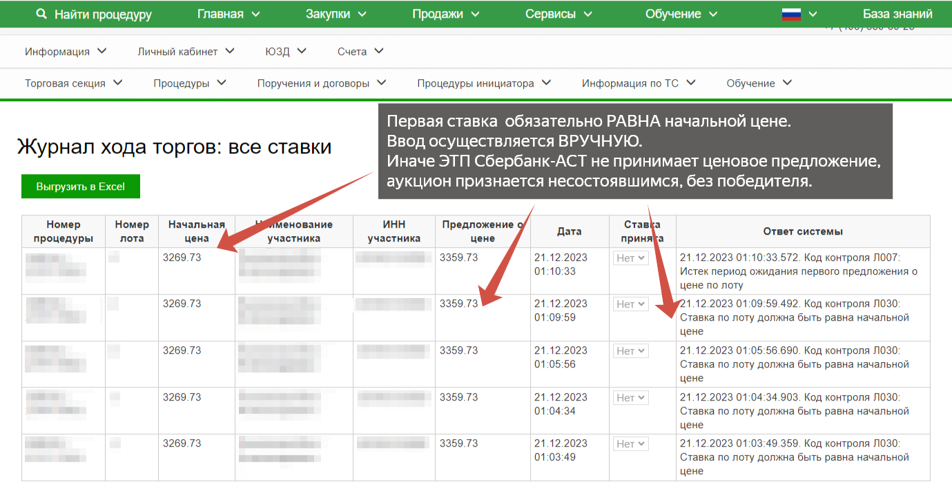

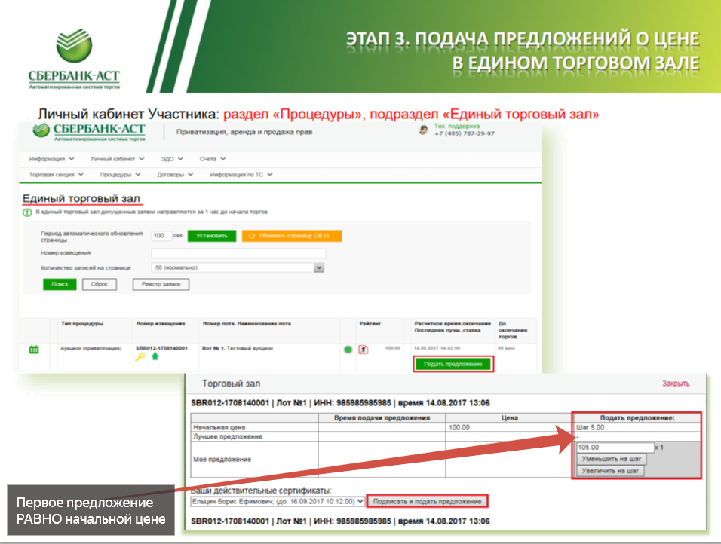

Электронный аукцион проводится на электронной площадке в установленные в извещении дату и время.
Электронный аукцион проводится путем последовательного повышения участниками электронного аукциона начальной (минимальной) цены договора (лота), указанной в извещении о проведении такого аукциона, на величину, равную величине «шага аукциона». «Шаг аукциона» устанавливается организатором аукциона в фиксированной сумме, составляющей не более 10 (десяти) процентов от начальной (минимальной) цены договора, и не изменяется в течение всего аукциона.
При проведении электронного аукциона устанавливается время приема предложений участников о цене договора, составляющее 10 (десять) минут от начала проведения электронного аукциона до истечения срока подачи предложений о цене договора.
В случае поступления предложения о цене, увеличивающего начальную (минимальную) цену договора или текущее лучшее предложение о цене договора, время для подачи предложений о цене продлевается на 10 (десять) минут с момента принятия оператором электронной площадки каждого из таких предложений.
Время, оставшееся до истечения срока подачи предложений о цене договора, обновляется автоматически с помощью программных и технических средств, обеспечивающих проведение электронного аукциона, после увеличения начальной (минимальной) цены договора или текущего лучшего предложения о цене договора.
Если в течение указанного времени ни одного предложения о более высокой цене договора не поступило, электронный аукцион автоматически при помощи программных и технических средств, обеспечивающих его проведение, завершается.
В случае если в течение времени, определенного регламентом электронной площадки, после начала проведения электронного аукциона ни один из его участников не подал предложение о цене договора, предусматривающее повышение начальной (минимальной) цены договора на величину "шага аукциона", данный электронный аукцион признается несостоявшимся.
Победителем аукциона признается участник, предложивший наиболее высокую цену договора.
Ход проведения процедуры аукциона фиксируется оператором электронной площадки в электронном журнале, который направляется организатору аукциона по окончании аукциона, для подведения итогов электронного аукциона путем оформления протокола об итогах аукциона.
Протокол об итогах аукциона удостоверяет право победителя на заключение договора на установку и содержит следующие сведения:
- дату, время начала и окончания электронного аукциона;
- наименование и адрес электронной площадки;
- предмет аукциона;
- начальную (минимальную) цену договора;
- участники, принявшие участие в электронном аукционе;
- фамилия, имя и (при наличии) отчество (для индивидуального предпринимателя), наименование (для юридического лица) победителя аукциона и предложенная им цена предмета аукциона;
- фамилия, имя и (при наличии) отчество (для индивидуального предпринимателя), наименование (для юридического лица) иного участника аукциона, который сделал предпоследнее предложение о цене предмета аукциона;
- иные необходимые сведения.
Протокол об итогах аукциона подписывается организатором аукциона не позднее рабочего дня, следующего за днем подведения итогов аукциона, и размещается организатором аукциона на электронной площадке в соответствии с регламентом электронной площадки.
Оператор электронной площадки в соответствии с регламентом электронной площадки после размещения протокола об итогах аукциона направляет в личный кабинет победителя аукциона уведомление с протоколом об итогах, а также размещает в открытой части электронной площадки информацию об итоговой цене предмета аукциона и победителе аукциона.
После подведения итогов электронного аукциона оператор электронной площадки в течение срока, определенного регламентом электронной площадки, обязан разблокировать внесенные в качестве задатка денежные средства участников, за исключением победителя электронного аукциона.

9. Заключение договора на установку и эксплуатацию
рекламных конструкций по итогам электронного аукциона

По итогам электронного аукциона договор на установку и эксплуатацию рекламных конструкций заключается с победителем аукциона в срок не ранее 20 дней со дня публикации протокола, либо с иным участником в соответствии с разделом 7 настоящего информационного сообщения в течение 20 дней со дня публикации протокола.
При заключении договора на установку и эксплуатацию рекламных конструкций с победителем электронного аукциона в проект договора, прилагаемый к извещению о проведении аукциона, включается цена договора, предложенная победителем электронного аукциона.
При заключении договора на установку и эксплуатацию рекламных конструкций с единственным участником электронного аукциона в проект договора, прилагаемый к извещению о проведении аукциона, включается начальная (минимальная) цена договора.
Внесенный задаток засчитывается в счет оплаты по договору на установку и эксплуатацию рекламных конструкций.
Стороны подписывают договор на установку и эксплуатацию рекламных конструкций в простой письменной форме.
Победитель аукциона, иной участник аукциона в соответствии с разделом 7 настоящего информационного сообщения настоящего информационного сообщения, считается уклонившимся от заключения договора, если договор на установку и эксплуатацию рекламных конструкций не подписан им в течение 30 (тридцати) дней со дня направления проекта указанного договора.
В случае уклонения или отказе победителя аукциона, иного участника аукциона в соответствии с разделом 7 настоящего информационного сообщения, от заключения в установленный срок договора на установку и эксплуатацию рекламных конструкций, победитель аукциона, иной участник аукциона в соответствии с разделом 7 настоящего информационного сообщения, утрачивает право на заключение указанного договора, задаток ему не возвращается.
Результаты аукциона с единственным участником аннулируются, организатор аукциона вправе объявить о проведении повторного аукциона.
Если победитель аукциона признан уклонившимся от заключения договора на установку и эксплуатацию рекламных конструкций, организатор аукциона предлагает заключить указанный договор иному участнику аукциона, который сделал предпоследнее предложение о цене предмета аукциона, по цене, предложенной иным участником аукциона.
В случае, если в течение тридцати дней со дня направления участнику аукциона, который сделал предпоследнее предложение о цене предмета аукциона, проекта договора на установку и эксплуатацию рекламных конструкций этот участник не представил в уполномоченный орган подписанный им договор, результаты аукциона аннулируются, организатор аукциона вправе объявить о проведении повторного аукциона.
Победитель аукциона, иной участник аукциона в соответствии с разделом 7 настоящего информационного сообщения, заключивший договор на установку и эксплуатацию рекламной конструкции, обязан возместить организатору торгов расходы по оценке рыночной стоимости права на заключение договора на установку и эксплуатацию рекламной конструкции.

Нормативное регулирование установки и эксплуатации рекламных конструкций
1. Федеральный закон от 13.03.2006 N 38-ФЗ «О рекламе»;
2. ГОСТ Р 52044-2003 «Государственный стандарт Российской Федерации. Наружная реклама на автомобильных дорогах и территориях городских и сельских поселений. Общие технические требования к средствам наружной рекламы. Правила размещения».
3. Положение «О порядке установки рекламных конструкций на территории муниципального образования «Город Магадан», утвержденное решением Магаданской городской Думы от 22.06.2009 № 87-Д;
4. Схема размещения рекламных конструкций на территории города Магадана, утвержденная постановлением мэрии города Магадана от 10.09.2015 № 3297;
5. Положение о порядке заключения договора на установку и эксплуатацию рекламных конструкций на имуществе, находящемся в собственности муниципального образования «Город Магадан», а также на земельных участках, находящихся в муниципальной собственности и в ведении муниципального образования «Город Магадан», утвержденное постановлением мэрии города Магадана от 20.05.2016 № 1430;
6. Положения об организации и проведении аукционов на право заключения договоров на установку и эксплуатацию рекламных конструкций на земельных участках, зданиях или ином недвижимом имуществе, находящемся в собственности муниципального образования «Город Магадан» в электронной форме», утвержденное постановлением мэрии города Магадана от 23.06.2022 № 2009-пм;
7. Административный регламент предоставления муниципальной услуги «Выдача разрешений на установку рекламных конструкций на территории муниципального образования «Город Магадан», аннулирование таких разрешений», утвержденный постановлением мэрии города Магадана 24.08.2011 № 3223.

